 **UNIVERSIDAD DE LA FRONTERA**

**DEPARTAMENTO INGENIERÍA ELÉCTRICA**

**Electivo de Ingeniería II**

LABORATORIO 1: Programación-entradas y salidas de MCU

**Nombre : Nayadeth Aguirre Villegas**

**Carrera: Ingeniería Civil Telemática**

**DISEÑO ESQUEMATICO CIRCUITO :**

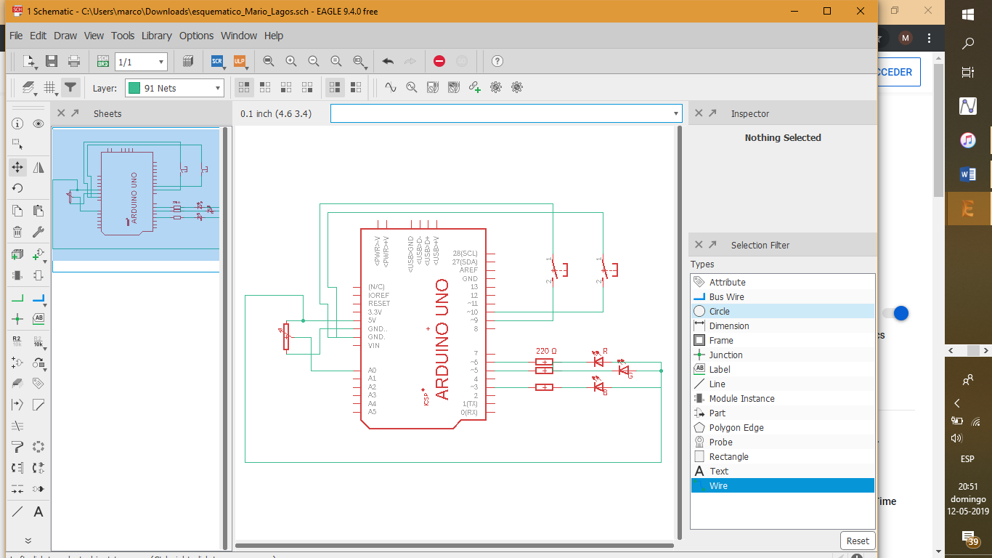

**IMÁGENES DE COMPUERTAS:**

**AND: PULSADOR_1: 1 – PULSADOR_2 : 1 OR: PULSADOR_1: 1 – PULSADOR_ 2:0**

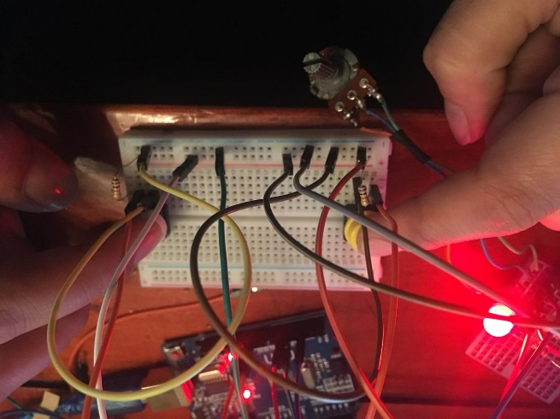 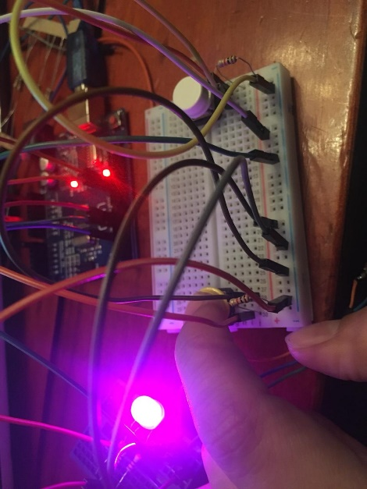 **NAND: PULSADOR_1: 1 – PULSADOR_2 : 0 NAND: PULSADOR_1: 0 – PULSADOR_2 : 0**

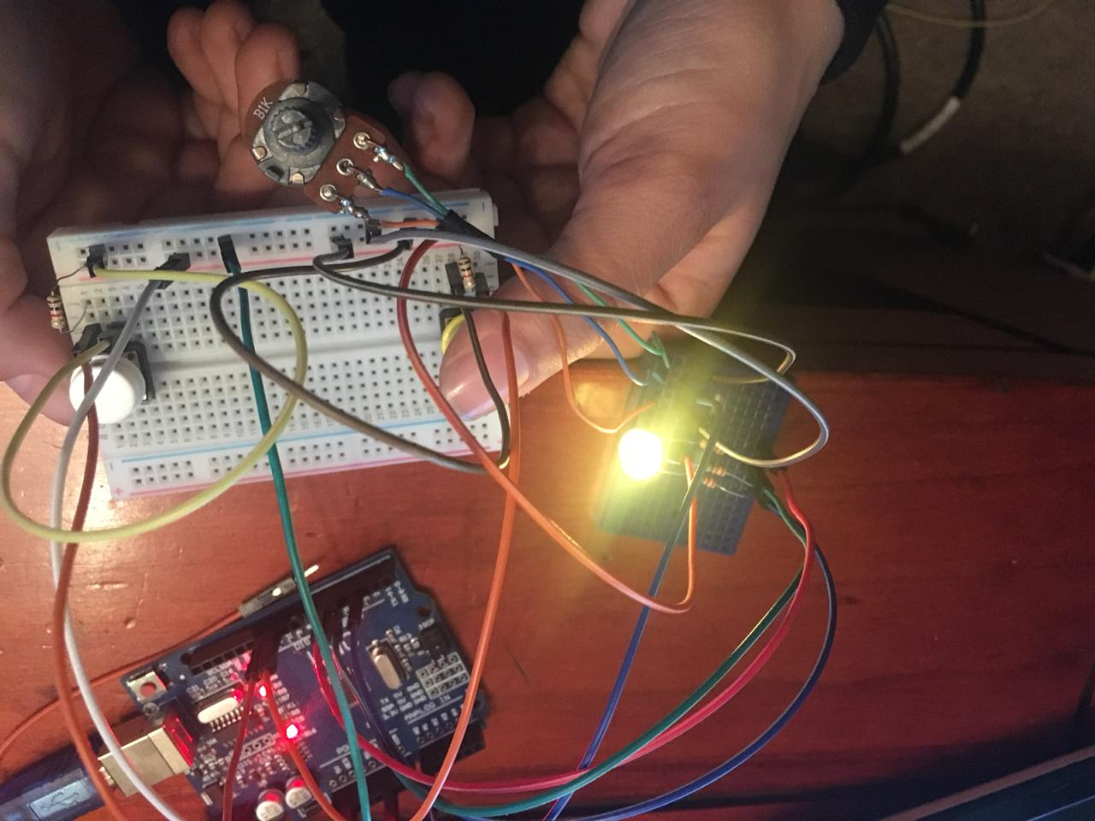 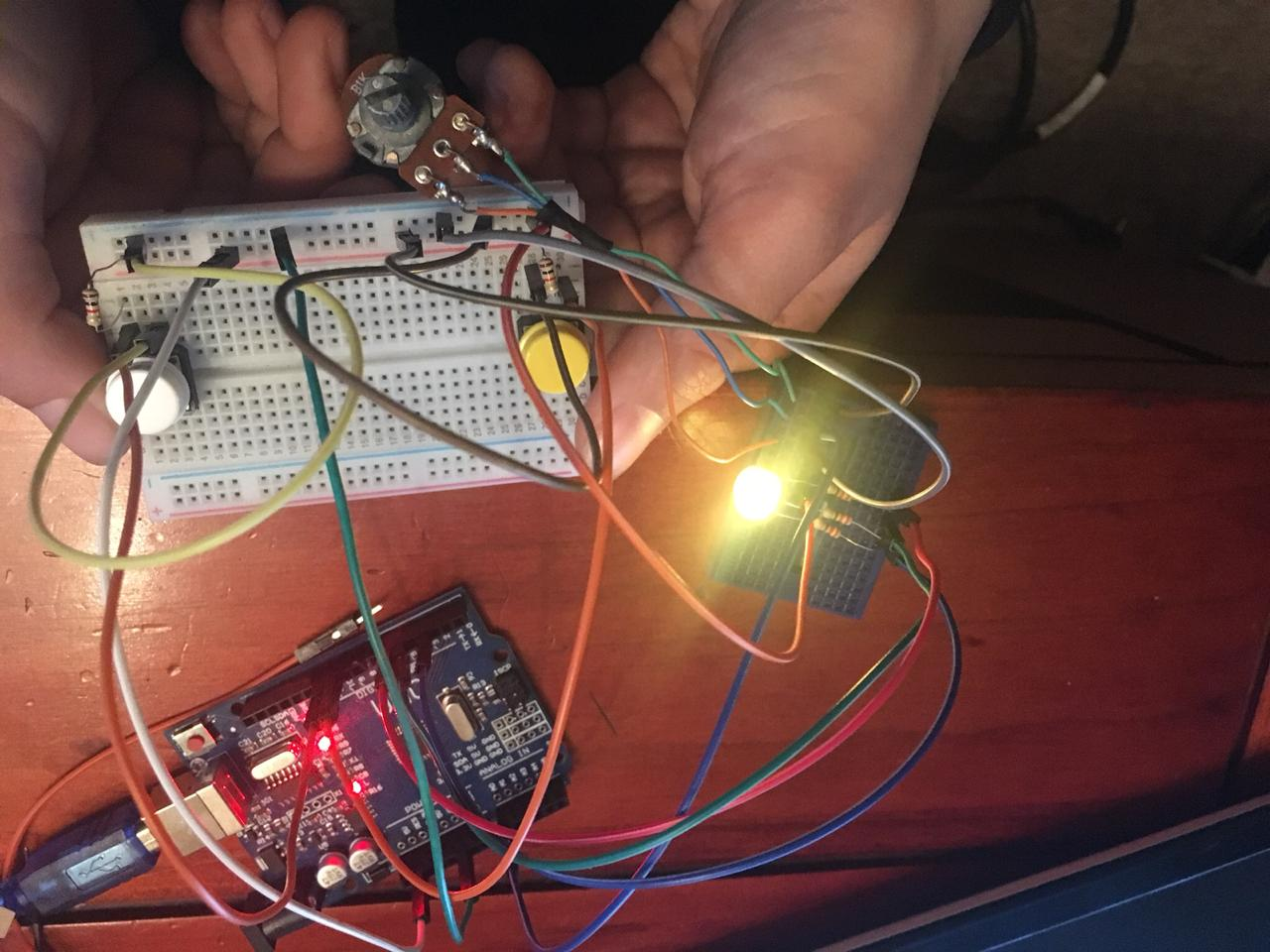

**NOR: PULSADOR_1: 1 – PULSADOR_ 2:1 XOR: PULSADOR_1: 0 – PULSADOR_ 2: 1**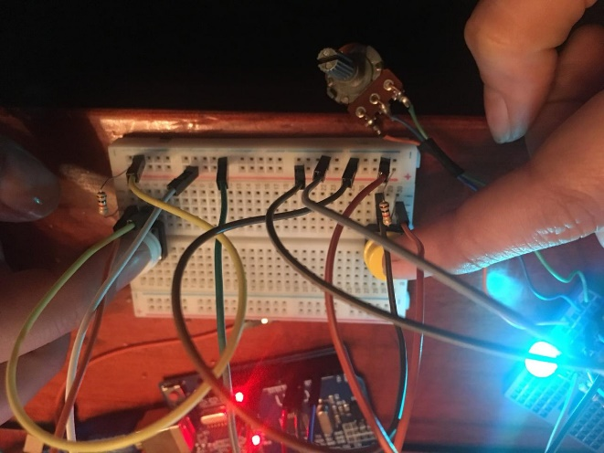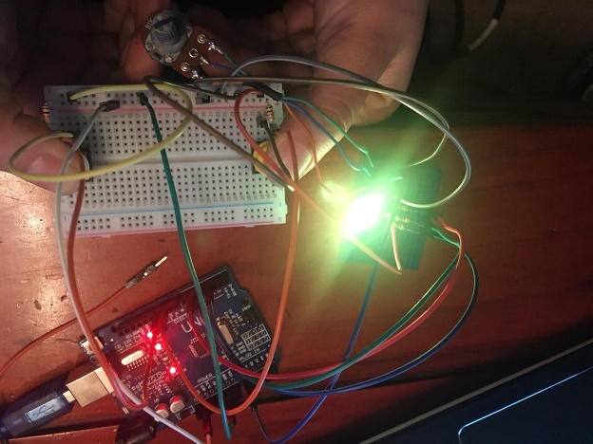

**CONCLUSIÓN:**

**Según vimos en la tabla lógica de compuertas existen diversos tipos, generamos sistema de compuertas utilizando, potenciómetro para escoger la compuerta a la cual queríamos utilizar, pulsadores para obtener los 0 y 1, placa Arduino UNO, led RGB el cual nos indicaba los resultados de la tabla, etc.**

**Todas las compuertas funcionaban de distinta manera ya que sus combinaciones eran distintas.**

**Las compuertas son:**

**AND (color: Rojo) que utilizaba z=x*y**

**OR (color: Violeta) que utilizaba z=x+y**

**NAND (color: Amarillo) que utiliza el conjugado de z=x*y (conjugado de AND)**

**NOR (color: Azul) que es el conjugado de z=x+y (conjugado de OR)**

**XOR (color: Verde) que es z = x*y + x*y (x , y conjugados)**